**コロナ時代の密を考慮した避難所ナビゲーションアプリの開発**

中田大翔（兵庫県立姫路西高等学校　2年）

担当教員：中村 匡秀（神戸大学）

1. **研究の目的と意義**

　本研究の目的は、災害時に市民の自助により、避難所での密の形成を避けつつ、安全で迅速な避難が実現できるように支援する避難所ナビゲーションアプリ『Shelter Navi』を開発することである。

日本は災害大国であり、災害発生時に迅速かつ安全に避難することが重要である。しかし、リスク意識の欠如などによる逃げ遅れによって被害を受ける人々も多い。加えて、新型コロナウイルス感染症の拡がりによって事態は悪化している。具体的には、感染を恐れて避難を躊躇したり、いわゆる「三密」の回避のために、避難所の受け入れ人数が制限されたりしている。自治体も対策として、避難所の混雑状況の配信を行っている(1)が、職員自ら現地で状況を確認し、手動で入力する必要がある。住民はこのような自治体の支援に依存した状態になっており、自治体職員の負担の増加にもつながっている。このような問題に対して、『Shelter Navi』を開発することは大きな意義があると考える。

1. 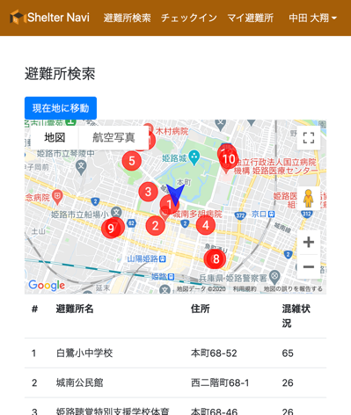**研究の手法**

Shelter Naviは、スマートフォンでの利用を前提としたWebアプリケーションである。クラウドサーバーで避難所の位置や受け入れ人数を管理し、自動で混雑状況を計算する。住民は、その情報を地図とともに事前に確認することができる。また、住民が避難所に避難した際に、その避難所にチェックインすることによって、システムにチェックインが記録され、その避難所の受け入れ人数が更新される。この情報を用いて、受け入れ人数/収容可能人数で混雑状況を計算し、加えて自治体職員は住民の安否確認を行うこともできる。

**図１．アプリの避難所検索画面**

クライアントサイドは、HTML5、JavaScript等を用い、サーバーサイドは、Java、SpringBoot、MySQL等を用いた。また、地図サービスには、GoogleMapsAPIを用いた。

1. **結果と考察**

このアプリケーションを用いることで、避難所の混雑状況を自動で計算することができ、住民は自分自身で収容人数に余裕のある避難所を見つけることができる。

　実装に向けた問題点として、避難所の正確な情報が必要なこと、スマートフォンの操作に不慣れな住民には操作しづらいこと、実装実験に自治体の協力が必須であることが挙げられる。

1. **謝辞**

本研究を行うにあたって、多くのご指導・ご支援をいただいた、神戸大学大学院システム情報学研究科の中村匡秀先生、及び大学院生の室谷敏生さんに心から感謝します。本研究は、グローバルサイエンスキャンパスROOTプログラムの支援のもとで実施しました。

1. **参考文献**
2. 宮崎県日南市　避難所混雑状況配信サービス「VACAN」

<https://vacan.com/area/nichinan-city/evacuation-center/11>

**Development of Shelter Navigation avoiding 3Cs in the corona age**

Hiroto Nakada (Hyogo Prefectural Himeji Nishi High School, 2nd Grade)

Supervisor: Masahide Nakamura (Kobe University)

1. **Purpose of the study**

My goal is to develop “Shelter Navi”, shelter navigate application. This application gives citizens support to achieve safe and smooth evacuation avoiding 3Cs in shelters  
by self-help effort of citizens.

Many disasters happen in Japan every year and it is important for citizens to evacuate safer and smoother when disaster happens. However, many citizens were harmed because of lack of awareness for risk and preparedness. In addition to this, spreading of COVID-19 has been making things worse. For example, citizens hesitate to evacuate, and local governments limit the capacity of shelters to avoid 3Cs. Nichinan City in Miyazaki Prefecture delivers congestion information of shelters online as new policy (1), but the government’s staff has to visually check the situation of shelters and manually update the status of shelters on site. Citizens relying on supports of local governments like this. This adds heavy workload to the staff. The author thinks development of “Shelter Navi” has a great significance as a step to solve such problems.

1. **Method**

Shelter Navi is a smartphone-based navigation app. Cloud sever manages location and status of shelters and measures automatically shelter congestion. Citizens can check the information with the map in advance. When citizens move to the shelter and presses “Check-In” button, the system records the check-in and updates the status of the shelter. The system measures shelter congestion by using calculation formula, “CheckIn(S) / Capacity(S)”. Furthermore, local government staff can confirm safety information about citizens.

**Figure1. The screen of search shelter function**

1. **Result and discussion**

This application can measure shelter congestion automatically, and citizens can find vacant shelters by themselves. On the other hands, there are some limitations such that the system needs strict data management and that it may not be easy for people unfamiliar with smartphones operations to use this application. In addition, cooperation by local governments is necessary to do experimental evaluation in real settings.

1. **Acknowledgement**

I am grateful to Prof. Masahide Nakamura and Mr. Toshiki Murotani for their kind guidance and support throughout the research. This research was partially supported by the GSC ROOT program.

1. **References**
2. Nichinan City The service for delivery of shelter congestion information “VACAN”